**Cú Pháp Cơ Bản Trong Python**

**1)Giới thiệu**

Trong bài viết ngày hôm nay, tôi sẽ cùng các bạn làm quen với những vấn đề cơ bản nhất của cú pháp trong Python. Về cơ bản thì Python có khá nhiều điểm tương đồng với các ngôn ngữ khác như Perl, C hay Java. Vậy thật ra cú pháp trong Python là như thế nào? Chúng ta sẽ biết được khi kết thúc bài viết này.

Bài viết nằm trong chuỗi các bài hướng dẫn về ngôn ngữ lập trình Python.

**2)Đối tượng hướng đến**

Bài viết hướng đến tất cả các đối tượng muốn quan tâm và muốn tìm hiểu về Python.

**3)Nội dung**

**a)Định danh**

Tương tự như các ngôn ngữ khác, trong Python mỗi biến, mỗi hàm, hay một class,.. đều cần phải đặt tên.

Về cách đặt tên trong Python cũng đã có quy định rất rõ ràng:

* Ký tự bắt đầu của tên phải là một dấu gạch dưới "_" hoặc một chữ cái (có thể chữ hoa hoặc chữ thường).
* Tiếp theo có thể bỏ trống, hoặc là nhiều ký tự, hoặc nhiều con số.
* Python không cho phép sử dụng các ký tự đặc biệt trong định danh như: @, $. %,,..

**b)Một số quy ước trong việc đặt tên của Python**

* Tên class bắt đầu với một ký tự hoa, các định dàng khác là chữ thường.
* Định danh bắt đầu với một ký tự gạch dưới duy nhất, được hiểu rằng đây là một private.
* Định danh bắt đầu với hai ký tự gạch dưới liên tiếp thì đây là một private mạnh.
* Nếu định danh kết thúc với hai dấu gạch dưới, định danh là một cái tên đặc biệt của ngôn ngữ được định nghĩa.

**c)Từ khoá**

Khi đặt tên trong Python cần phải trách đặt trùng tên với các từ khoá trong Python.

|  |  |  |
| --- | --- | --- |
| and | exec | not |
| assert | finally | or |
| break | for | pass |
| class | from | print |
| continue | global | raise |
| def | if | return |
| del | import | try |
| elif | in | while |
| else | is | with |
| except | lambda | yield |

**d)Khối lệnh**

Khác với các ngôn ngữ lập trình khác, Python không sử dụng các cặp từ khoá như: "begin" và "end" hay "{" và "}" để mở , đóng một khối lệnh. Mà nó xem các lệnh liên tiếp có cùng khoảng cách thụt đầu dòng (Line Indentation) là thuộc cùng một khối lệnh.

Ví dụ 1: Câu lệnh sau đây sẽ đúng.

1. if True:
2. print "True"
3. else:
4. print "False"

Ví dụ 2: Tuy nhiên câu lệnh sau đây sai với ý đồ lập trình

1. if True:
2. print "Answer"
3. print "True"
4. else:
5. print "Answer"
6. print "False"

**e)Chú thích**

Python sử dụng dấu thăng (#) để bắt đầu một dòng chú thích. Chú thích có thể viết ở một/nhiều dòng riêng hoặc trên cùng dòng với câu lệnh.

Ví dụ:

1. # First comment
2. print "Hello, Python!"; # second comment

**f)Kết thúc lệnh**

Câu lệnh Python thường kết thúc bởi một dòng trắng, hoặc một kí tự trắng ở cuối. Do đó, trong một phiên biên dịch tương tác ta phải nhập một dòng vật lý trống để báo kết thúc nhóm lệnh đã nhập ở trên.

**g)Một câu lệnh trên nhiều dòng**

Python cho phép viết một lệnh trên nhiều dòng khác nhau, trong trường hợp này ta phải dùng dấu gạch chéo "\" ở cuối dòng cần tách.

Ví dụ:

1. print ("Hell\
2. o Python!")

Tuy nhiên với các câu lệnh năm trong các cặp dấu như […], {…}, (…)… thì không cần dùng dấu (\) để tách dòng.

Ví dụ:

1. days = ['Monday', 'Tuesday', 'Wednesday',
2. 'Thursday', 'Friday']

**h)Thực thi một chương trình với file .py**

Trong bài viết trước tôi đã hướng dẫn các bạn chạy thử một chương trình đầu tiên trên command line. Tuy nhiên cách đó thật sự không hiệu quả khi bạn muốn xây dựng một chương trình nào đó lớn hơn, đòi hỏi cần phải chỉnh sửa nhiều lần. Do đó tôi sẽ hướng dẫn các bạn code và thực thi một chương trình ngay trên file .py

Đầu tiên các bạn tải Notepad++ về và cài vào máy, cái này rất quen thuộc rồi nên tôi xin phép bỏ qua. Sau khi cài đặt Notepad++ các bạn mở lên và code Python bình thường.

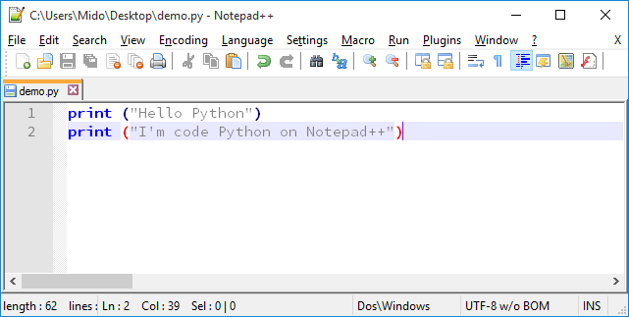

Code xong bạn nhớ lưu file lại dưới dạng .py như sau:

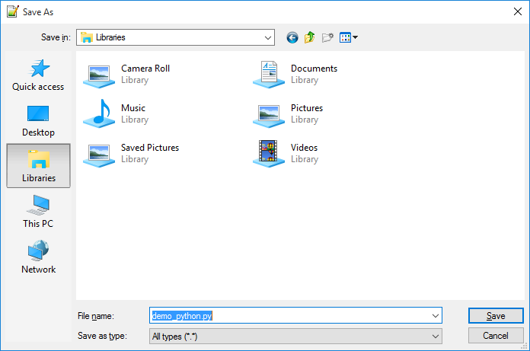

Về sau bạn muốn chính sửa hay bảo trì chỉ cần mở file lên với Notepad++ thì bạn có thể dễ dàng tiếp tục công việc của mình.

Để thực thi file .py vừa tạo, tìm đến thư mục lưu file, chạy cmd và gõ tên file cần chạy như sau:

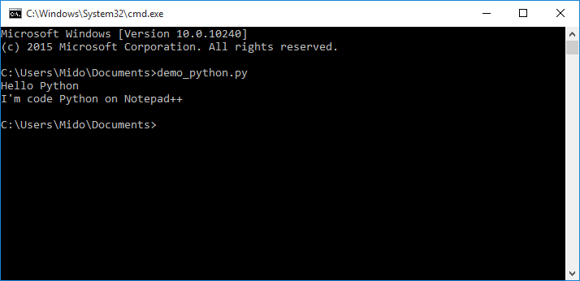

**Lời kết**

Qua bài viết này, tôi và các bạn đã đi tìm hiểu qua về những vấn đề cơ bản nhất về cú pháp của Python. Bài viết tiếp theo chúng ta sẽ tìm hiểu về biến, và các kiểu của biến.

**HẾT**